

EU peníze školám
  - Základní škola Čachovice a Mateřská škola Struhy,
Komenského 96, příspěvková organizace
Označení: VY_32_INOVACE_232_PR5
Předmět: Přírodověda
Ročník: 5.
Téma: Lidské tělo
Název: Soustavy - vylučovací
Autor: Lucie Kováčová
Popis: Pracovní list
Metodika:
V pracovních listech jsou uvedené pokyny pro žáky.
Tento materiál slouží k seznámení žáků s učivem a následnému procvičení látky. Žáci si osvojují poznatky z probrané látky.
Dokument můžeme využít jak při práci skupinové, tak i při samostatné práci
žáků. Navíc umožňují samostatnou práci žáků, aktivní vyhledávaní a doplňování informací.
Inovace spočívá v tom, že pracovní listy umožní zrychlené zápisy z hodin přírodopisu a umožní chybějícím žákům rychleji si doplnit zmeškanou látku.
Součástí pracovního listu je i vyplněný pracovní list pro učitele.

VYLUČOVACÍ SOUSTAVA
Rozstříhej a přilep k číslům u obrázku:
MOČOVÁ TRUBICE
MOČOVOD
LEDVINY
MOČOVÝ MĚCHÝŘ
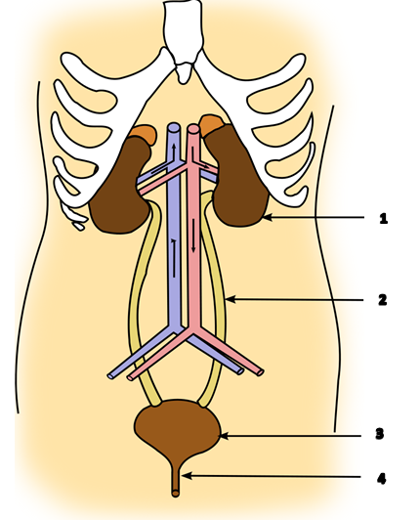

Vyber správnou odpověď:

patří do skupiny savců
Člověk

tvoří samostatnou skupinu živočichů

vylučovací soustavy
játra jsou orgánem
trávicí soustavy

mozek
činnost celého těla řídí
srdce

Čtyřsměrka:
Najdi v tabulce orgány a rozhodni, do které soustavy patří:
E | Ž | Ů | K | E | Z | O | M
C | A | K | R | E | V | A | T
D | L | Ě | V | A | R | L | E
R | U | L | N | T | E | Í | C
S | D | N | S | O | N | R | I
G | E | O | Á | S | V | A | L
N | K | S | M | Í | CH | A | P

- Smyslová soustava:
- Kožní soustava:
- Dýchací soustava:
- Nervová soustava:
- Opěrná soustava:
- Oběhová soustava:
- Rozmnožovací soustava:
- Svalová soustava:
- Trávicí soustava:

VYLUČOVACÍ SOUSTAVA - řešení

Rozstříhej a přilep k číslům u obrázku:

- Ledviny
- Močovod
- Močový měchýř
- Močová trubice

Vyber správnou odpověď:

patří do skupiny savců
Člověk

tvoří samostatnou skupinu živočichů

vylučovací soustavy
játra jsou orgánem
trávicí soustavy

mozek
činnost celého těla řídí
srdce

Čtyřsměrka:
Najdi v tabulce orgány a rozhodni, do které soustavy patří:
E | Ž | Ů | K | E | Z | O | M
C | A | K | R | E | V | A | T
D | L | Ě | V | A | R | L | E
R | U | L | N | T | E | Í | C
S | D | N | S | O | N | R | I
G | E | O | Á | S | V | A | L
N | K | S | M | Í | CH | A | P

- Smyslová soustava: nos
- Kožní soustava: kůže
- Dýchací soustava: plíce
- Nervová soustava: nerv, mícha, mozek
- Opěrná soustava: kostra
- Oběhová soustava: srdce, krev
- Rozmnožovací soustava: varle
- Svalová soustava: sval
- Trávicí soustava: žaludek

Citace:
http://anatomie-lidskeho-tela.kvalitne.cz/files/vyluc/vylucovaci-system.png

